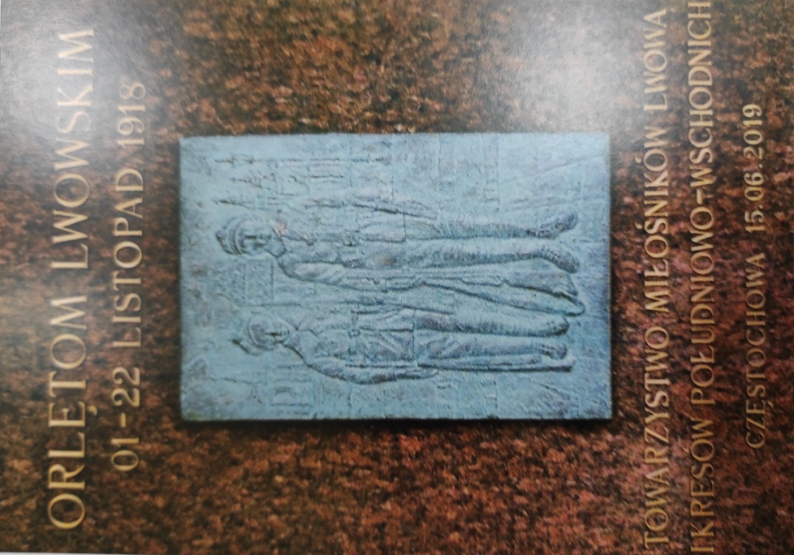
W dniu 20 października 2021 r.
w godzinach popołudniowych, na terenie Oczkowa - dzielnicy miasta Żywca, odbył się "Bieg Orląt". Impreza została zorganizowana przez Dyrektora Zespołu Szkolno - Przedszkolnego nr 2 w Żywcu mgr Stanisława Kubika oraz księdza proboszcza Parafii pod wezwaniem św. Maksymiliana Marii Kolbego w Żywcu mgr Piotra Jarosza, z inicjatywy Częstochowskiego Oddziału Towarzystwa Miłośników Lwowa i Kresów Południowo-Wschodnich.
W biegu, na dystansie 1421 metrów, uczestniczyli uczniowie klas trzecich
z Zespołu Szkolno-Przedszkolnego nr 2
w Żywcu. W wydarzeniu udział wzięli: Zastępca Burmistrza Miasta Żywca mgr Marek Czul, Wiceprzewodniczący Rady Miejskiej Krzysztof Greń, Prezes Oddziału Towarzystwa Miłośników Lwowa i Kresów Południowo-Wschodnich w Gliwicach dr Zygmunt Partyka, Prezes Śląskiego Związku Biathlonu oraz Prezes Biathlonowego Ludowego Klubu Sportowego Żywiec Stanisław Kępka, jak również nauczyciele, uczniowie, rodzice z Zespołu Szkolno-Przedszkolnego nr 2 w Żywcu.
Impreza była upamiętnieniem listopadowych walk, które toczyły się z Ukraińcami
w obronie Lwowa. Zginęło tam wówczas 1421 dziewcząt i chłopców, gdzie najmłodszy bohater miał 9 lat. Uczestnikom biegu wręczono nagrody i medale pamiątkowe.

